Proceso de envío de los boletines de notas de SICE vía correo electrónico de EducaMadrid
Lo que hacen estos scripts es, a partir de los PDFs que se obtienen de la herramienta SICE y de un archivo CSV que se obtiene de EducaMadrid mandar, de forma automática, los boletines de notas a los alumnos a sus cuentas de EducaMadrid.
Todos los scripts están pensados para funcionar desde Ubuntu, por lo que hay que ejecutarlos en una distribución de Linux como, puede ser MAX.
Este código está hecho con la mejor intención y tiene licencia BSD, de forma que cualquiera puede modificar y usarlos libremente, según las siguientes condicines:
Copyright (c) 2020, <selairi@gmail.com>
Todos los derechos reservados.
La redistribución y el uso en las formas de código fuente y binario, con o sin modificaciones, están permitidos siempre que se cumplan las siguientes condiciones:
- Las redistribuciones del código fuente deben conservar el aviso de copyright anterior, esta lista de condiciones y el siguiente descargo de responsabilidad.
- Las redistribuciones en formato binario deben reproducir el aviso de copyright anterior, esta lista de condiciones y el siguiente descargo de responsabilidad en la documentación y/u otros materiales suministrados con la distribución.
- Ni el nombre de los titulares de derechos de autor ni los nombres de sus colaboradores pueden usarse para apoyar o promocionar productos derivados de este software sin permiso específico previo y por escrito.
ESTE SOFTWARE SE SUMINISTRA POR LOS PROPIETARIOS DEL COPYRIGHT Y COLABORADORES “COMO ESTÁ” Y CUALQUIER GARANTÍAS EXPRESA O IMPLÍCITA, INCLUYENDO, PERO NO LIMITADO A, LAS GARANTÍAS IMPLÍCITAS DE COMERCIALIZACIÓN Y APTITUD PARA UN PROPÓSITO PARTICULAR SON RECHAZADAS. EN NINGÚN CASO LOS PROPIETARIOS DEL COPYRIGHT Y COLABORADORES SERÁN RESPONSABLES POR NINGÚN DAÑO DIRECTO, INDIRECTO, INCIDENTAL, ESPECIAL, EJEMPLAR O COSECUENCIAL (INCLUYENDO, PERO NO LIMITADO A, LA ADQUISICIÓN O SUSTITUCIÓN DE BIENES O SERVICIOS; LA PÉRDIDA DE USO, DE DATOS O DE BENEFICIOS; O INTERRUPCIÓN DE LA ACTIVIDAD EMPRESARIAL) O POR CUALQUIER TEORÍA DE RESPONSABILIDAD, YA SEA POR CONTRATO, RESPONSABILIDAD ESTRICTA O AGRAVIO (INCLUYENDO NEGLIGENCIA O CUALQUIER OTRA CAUSA) QUE SURJA DE CUALQUIER MANERA DEL USO DE ESTE SOFTWARE, INCLUSO SI SE HA ADVERTIDO DE LA POSIBILIDAD DE TALES DAÑOS.

Procesos previos
Antes de comenzar se necesita obtener de SICE dos ficheros:
- uno con el listado del número de expediente de los alumnos
- otro con el NIA.
Hay otro archivo importante que se obtiene de EducaMadrid:
- listadoUsuarios.csv

Números de expediente de los alumnos
Para obtener los número de expediente se abre SICE y se pulsa en “Alumnos/Listados”. En la ventana que aparece se busca “Listado de alumnos que pertenecen a cada grupo” y se pulsa el botón imprimir.
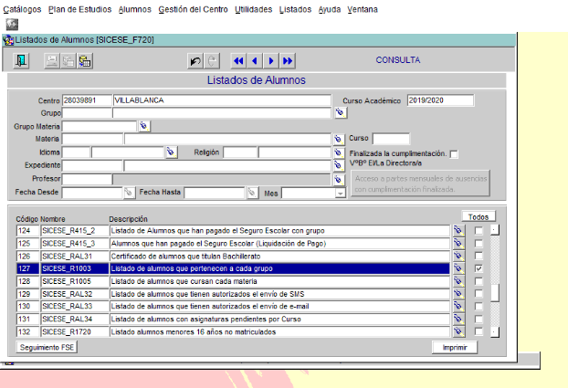
Se obtiene el documento PDF como se hace de forma habitual en “Listados/Listados”.
Importante: Este PDF se debe renombrar a: “listado de alumnos-n expediente.pdf”
Se deben respetar mayúsculas, minúsculas, símbolos y espacios. Se recomienda copiar y pegar.
El PDF tiene un aspecto similar a la siguiente imagen:
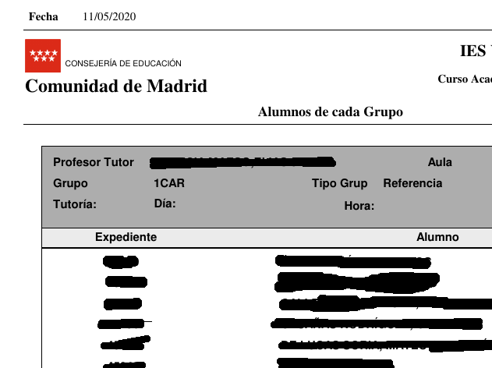

NIAs alumno
Se procede de forma similar. En SICE en el menú Alumnos/Listados se marca la opción “Listados de alumnos matriculados con NIA”:
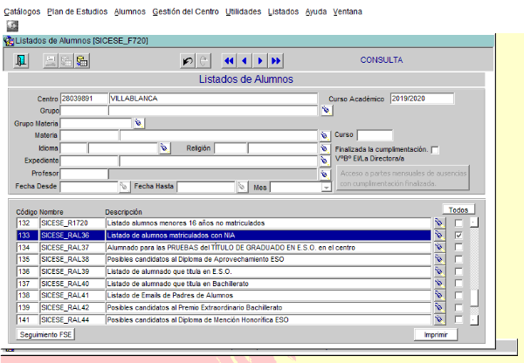
Se pulsa en “Imprimir” y se obtiene el PDF en el menú Listados/Listados.
Importante: Este PDF se debe renombrar a: “listado de alumnos-nia.pdf”
Se deben respetar mayúsculas, minúsculas, símbolos y espacios. Se recomienda copiar y pegar.
El archivo generado tendrá un nombre similar a:
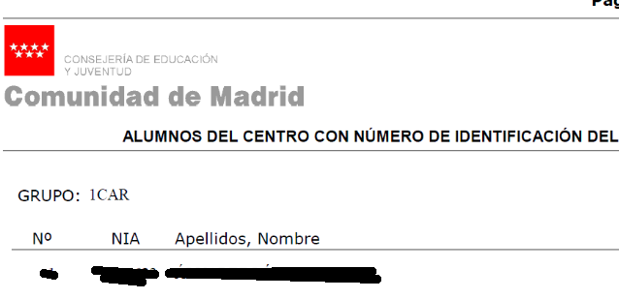

listadoUsuarios.csv
El TIC debe iniciar sesión en EducaMadrid en la herramienta de gestión de usuarios. Se seleccionará “Alumnos” y se pulsará en “Buscar”:
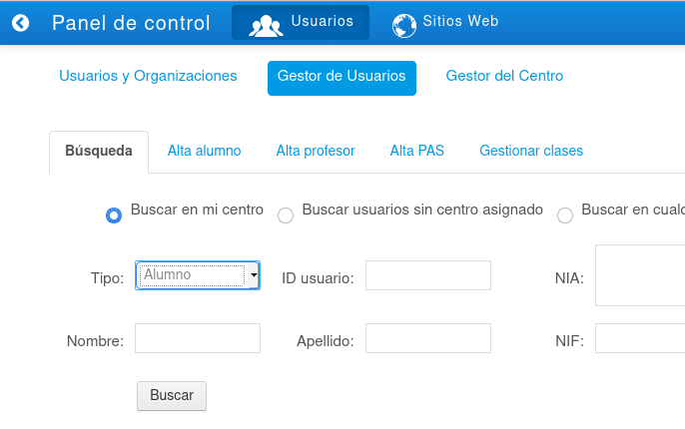
Esperamos a que termine la búsqueda y en el botón “descargar CSV” de la parte final, se descargará el archivo tal cual.
Importante: Este PDF se debe llamar: “listadoUsuarios.csv”
Por defecto, ya debería tener ese nombre.

Boletines de alumnos
El siguiente paso es generar los boletines de los alumnos en formato PDF. Se descargan y se guardan en la carpeta boletines.
Importante: Cada boletín debe tener el texto “Bolet” en su nombre.
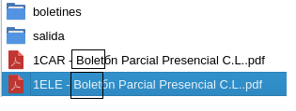

Configuración de la cuenta de correo
Se ha de editar el archivo “boletines/04-mandar_correos.py” y allí poner el usuario y la contraseña de la cuenta de EducaMadrid que va a enviar los correos.

Proceso de envío de correos
El proceso consta de dos fases:
- Se verifican los correos de los alumnos y sus NIAs
- Se mandan los correos con los boletines
Para verificar los correos de los alumnos se ejecuta:
bash 05-nias.sh

Puede ser que nos pregunte la contraseña de administrador para instalar las dependencias necesarias.
En el proceso se generarán varios archivos. El archivo “nia-nexpediente.csv” contiene información de los alumnos. Este archivo se puede abrir con LibreOffice. Cada alumno debe tener todas las casillas completas. Conviene hacer verificaciones eligiendo alumnos al azar. A veces, hay alumnos que no tienen asignado NIA en el correo de EducaMadrid o no están dados de alta. El coordinador TIC deberá dar de alta a esos alumnos o corregir los fallos para que les lleguen sus boletines.
Para enviar los boletines, se ejecuta el comando:
bash 00-procesar.sh

Este comando instalará todo lo necesario y ejecutará el proceso, enviando los correos a los alumnos cuyos boletines se hayan incluido en la carpeta boletines.
En la carpeta “boletines/boletines” se encontrará un archivo zip con los boletines de cada curso para enviar al tutor.

